Ocx控件注册说明
接口文件名：pskprn.ocx
ocx需先注册,手动注册方法如下：

Step1：同时按下win（即窗口键）+R，调出运行对话框！在对话框中输入：regsvr32[空格] 目标ocx文件地址
例如：regsvr32 C:\PSKPrn.ocx
点击”确认”按钮弹出成功对话框即注册成功!
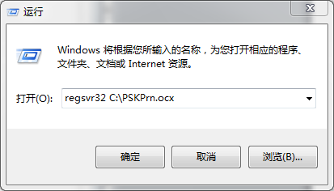
若提示失败，请检查路径及名称是否正确或ocx文件文件使用是否正确，可提根据提示信息确认。需要以管理员权限注册，请参考如下方法。

- 2
注意有时候使用上述方法直接注册会提示失败，此处需要启用管理员权限才能注册成功，操作方法如下：
Step1：进入“开始”->"所有程序"-> "附件"->“命令提示符”（cmd.exe）

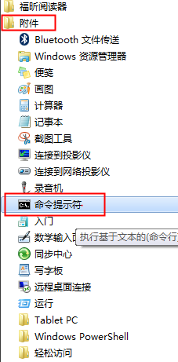

Step2：鼠标右键选中“命令提示符”，“以管理员身份身份运行”打开CMD对话框（如下图）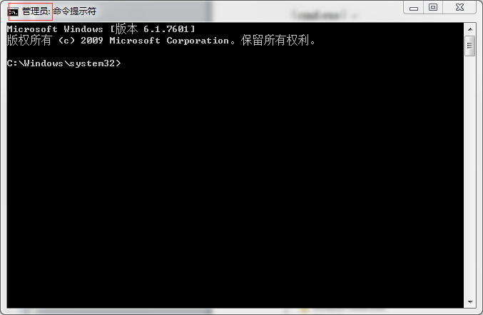

Step3：在对话框中输入：regsvr32[空格] 目标ocx文件地址
例如：regsvr32 C:\PSKPrn.ocx
点击键盘“回车”键，弹出成功提示框即注册成功。
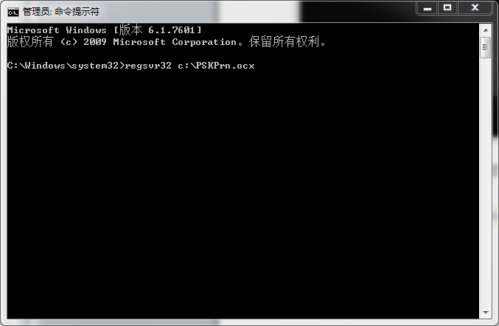
若提示失败，请检查路径及名称是否正确或ocx文件文件使用是否正确，可提根据提示信息确认。

